Мнемотехника используется:
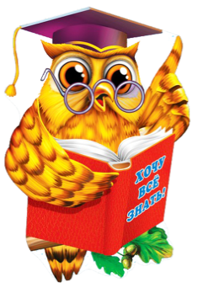
- для обогащения словарного запаса;
- при пересказывании художественной литературы;
- при обучении составлению рассказов;
- при отгадывании и загадывании загадок;
- для заучивания стихотворений.

Мнемотаблицы применяются:
- для формирования памяти;
- мелкой моторики;
- развивают произвольное внимание, речь и воображение.

Мнемотехника

(в переводе с греческого – искусство запоминания)

– это система различных приемов, облегчающих запоминание и увеличивающих объем памяти, путем образования дополнительных ассоциаций, позволяет организовывать учебный процесс в виде игры.

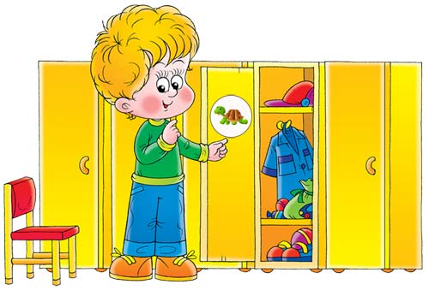

Мнемотаблица

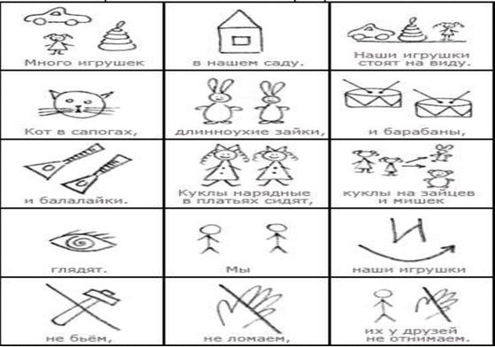
– это изображения в виде картинок или схематичных изображений. В каждой картинке зашифрована строчка стихотворения.

Для детей 3-5 лет необходимо давать цветные мнемотаблицы,
В старшем дошкольном возрасте можно давать детям – чёрно-белые мнемотаблицы, цветом выделяются только сложные или важные моменты

Этапы работы при заучивании:

1. Выразительное чтение стихотворения взрослым;
2. Повторное чтение с опорой на мнемотаблицу;
3. Вопросы по содержанию стихотворения;
4. Разбор сложных, непонятных слов;
5. Чтение взрослым отдельных строк, и повторениеее ребенком;
6. Рассказ стихотворения ребенком с опорой на мнемотаблицу.
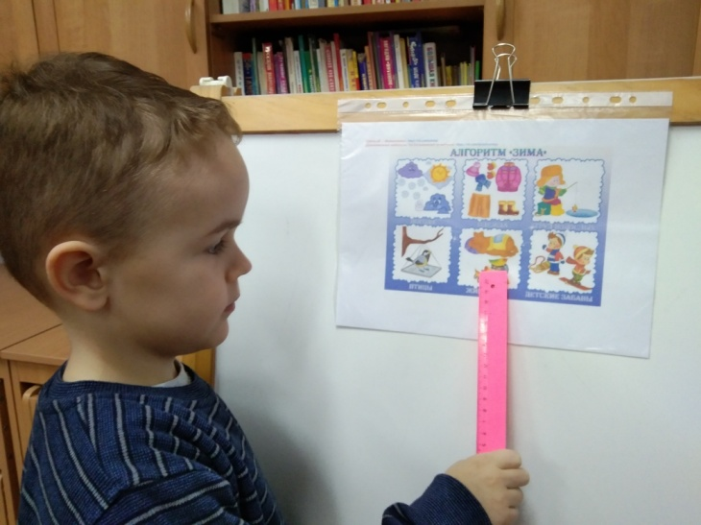

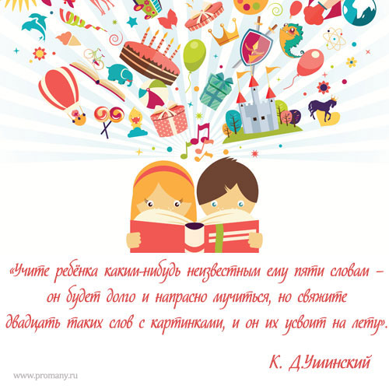

Пример мнемотаблицы

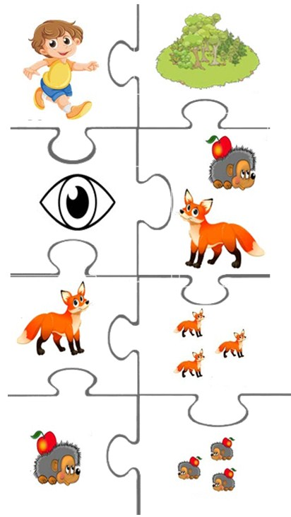

Мальчик в лес пошёл густой,
Видел там ежа с лисой,
У лисы – лесята,
К ежа - ежата!
Муниципальное бюджетное дошкольное образовательное учреждение
детский сад № 8 «Звёздочка»

«Использование мнемотехники в работе с детьми при заучивании стихотворений»
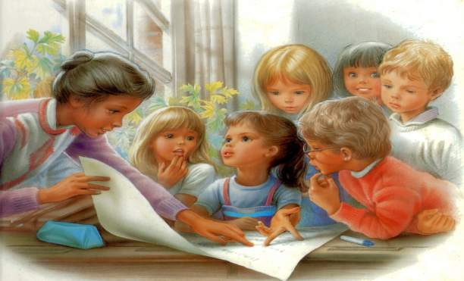

Подготовила:
воспитатель
Худякова Н.С.

